Фототаблица
к акту проверки
от 04.08.2025г.

- ул. Коммунистическая, д. 22
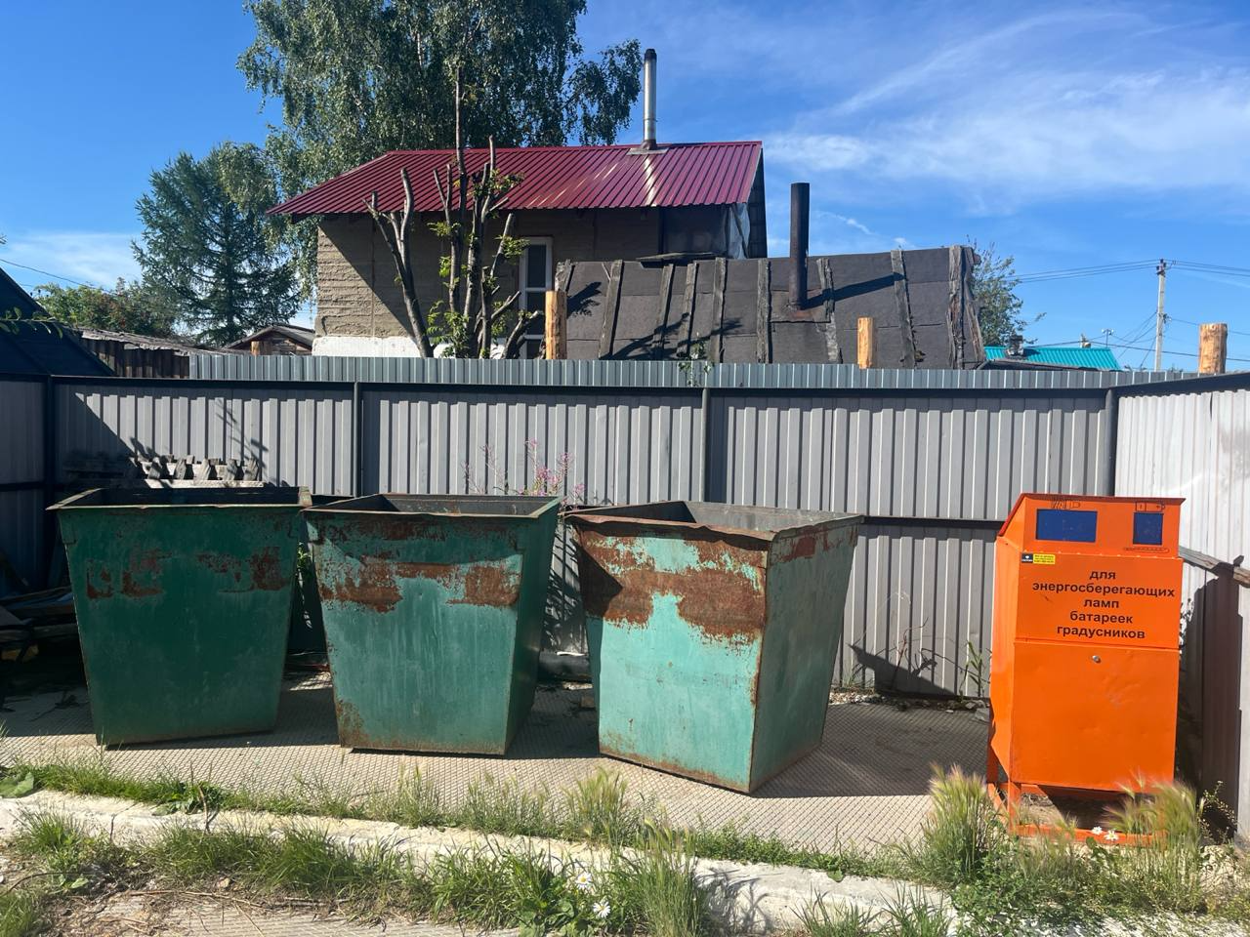
- ул. Лесозаготовителей
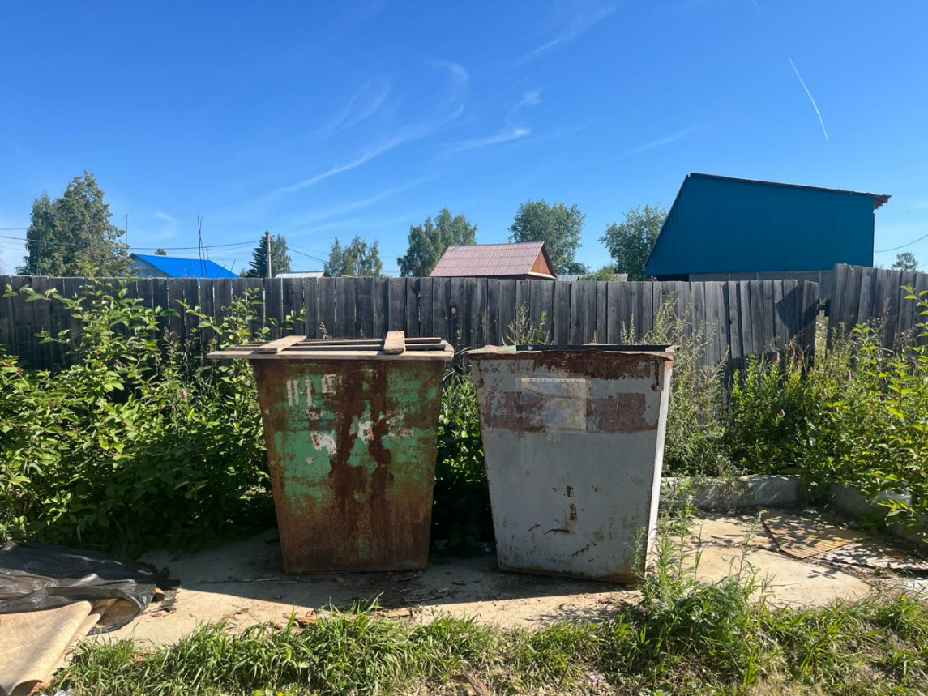
- ул. Безымянная, д. 38

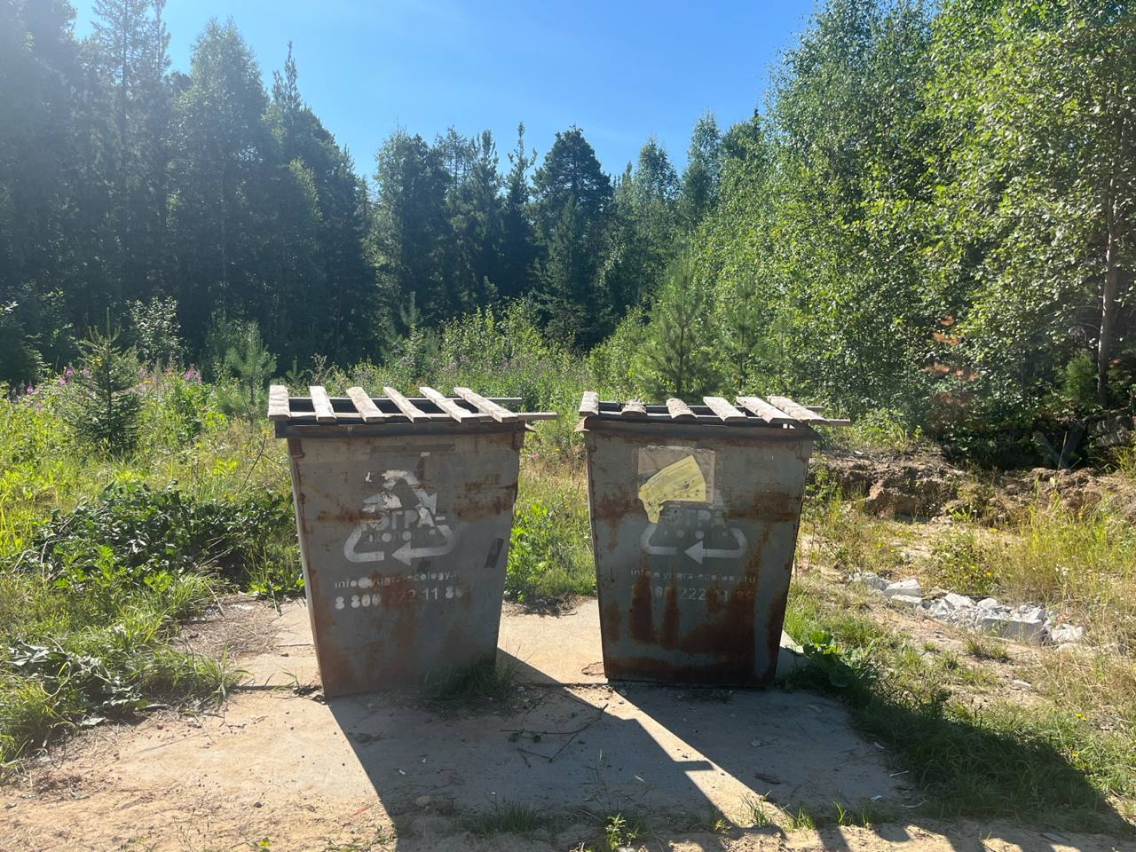
- ул. Безымянная, д. 25
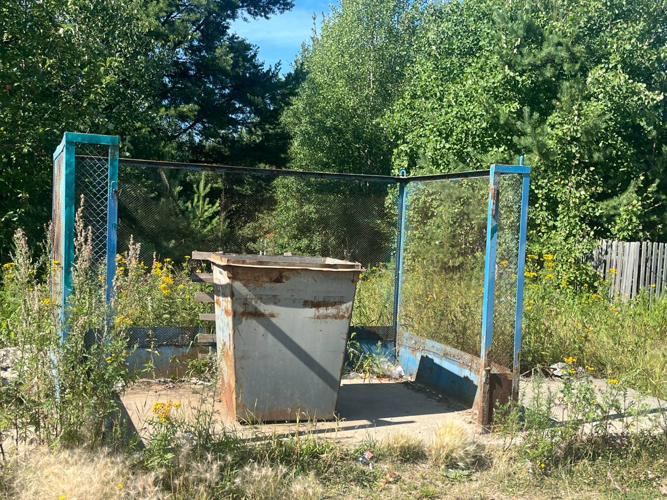
- ул. Кирова, д. 35
- ул. Советская, д. 18
- пер. Больничный, д. 2
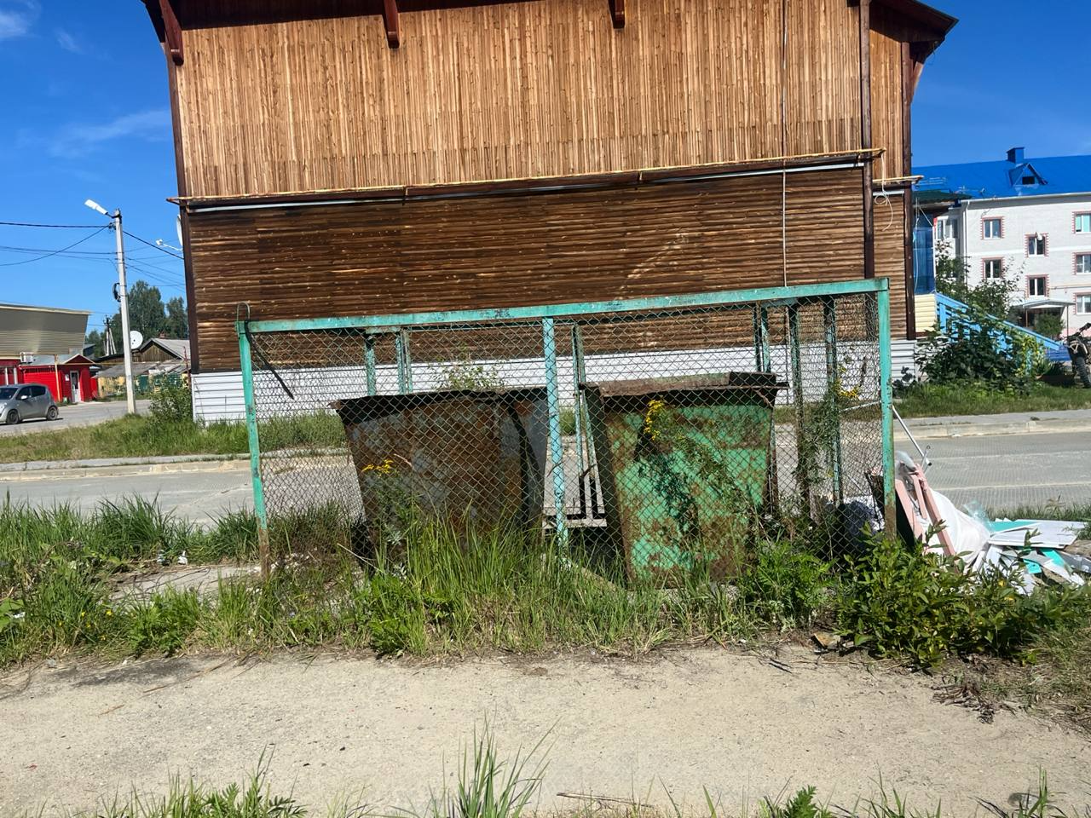
- ул. Восточная, д. 21
